НАЦІОНАЛЬНИЙ ТЕХНІЧНИЙ УНІВЕРСИТЕТ УКРАЇНИ «КИЇВСЬКИЙ ПОЛІТЕХНІЧНИЙ ІНСТИТУТ імені Ігоря Сікорського»
ФАКУЛЬТЕТ ПРИКЛАДНОЇ МАТЕМАТИКИ
Кафедра системного програмування та спеціалізованих комп’ютерних систем

Лабораторна робота №1
з дисципліни Бази даних і засоби управління
на тему: “Проектування бази даних та ознайомлення з базовими операціями СУБД PostgreSQL”

Виконала:
студентка групи КВ-01
Соліна Т. А.

Київ – 2022

Метою роботи є здобуття вмінь проектування бази даних та практичних навичок створення реляційних баз даних за допомогою PostgreSQL.

Завдання роботи полягає у наступному:

- Розробити модель «сутність-зв’язок» предметної галузі, обраної студентом самостійно, відповідно до пункту «Вимоги до ER-моделі».
- Перетворити розроблену модель у схему бази даних (таблиці) PostgreSQL.
- Виконати нормалізацію схеми бази даних до третьої нормальної форми (3НФ).
- Ознайомитись із інструментарієм PostgreSQL та pgAdmin 4 та внести декілька рядків даних у кожну з таблиць засобами pgAdmin 4.

Зміст звіту

- Опис проблемного середовища;
- Концептуальна модель предметної області;
- Логічна модель (схема) даних БД;
- Склад СУБД PostgreSQL;
- Список обмежень цілісності в термінах СУБД PostgreSQL;
- Фізична модель (схема) даних БД в pgAdmin 4;
- Приклад вмісту БД.

Опис предметної області «Кінотеатр»

Предметна область “Кінотеатр” передбачає продаж та зберігання квитків. Кінотеатр має декілька залів. Кожному залу відповідає своя технологія. Ціна випливає з того, яка технологія використовується у залі. В одному залі відбувається декілька сеансів. На різних сеансах демонструються різні фільми. Фільми мають різні жанри, один жанр може бути притаманний різним фільмам. У рамках цієї системи, вводиться обмеження на те, що всі зали однакові і мають однакове розміщення крісел.

Перелік та призначення сутностей

Було виділено наступні сутності:
  - Зал: перелік можливих залів для перегляду (атрибути: номер, технологія)
  - Технологія: перелік можливих технологій (атрибути: назва, опис)
  - Ціна: кількісний еквівалент вартості з певною технологією (атрибути: ціна, технологія)
  - Жанр: перелік можливих жанрів (атрибути: назва)
  - Фільм: опис релевантної інформації стосовно фільмів (атрибути: назва, режисер, рік випуску, тривалість, жанр)
  - Сеанс: опис часу, залу і фільму, на який відвідувач збирається піти (атрибути: фільм, зал, час/дата)
  - Квитки: збір інформації необхідної для покупки білету (атрибути: номер, ряд, місце, сеанс)

Опис зв’язків між сутностями предметної області

Сутність “Технологія” має звʼязок 1:N по відношенню до сутності Зал, адже одна технологія може використовуватися в різних залах. Також ця сутність має зв’язок 1:1 по відношенню до сутності Ціна, бо ціна прямо випливає з того, яка технологія використовується.
Сутність “Ціна” має зв’язок 1:1 по відношенню до сутності Технологія.
Сутність “Зал” має зв’язок 1:N по відношенню до сутності Сеанс, тому що в одному залі може проходити багато різних сеансів.
Сутність “Сеанс” має зв’язок 1:N по відношенню до сутності Квиток, бо на один сеанс може бути продано багато квитків.
Сутність “Фільм” має зв’язок N:M по відношенню до сутності Жанри, тому для коректного переходу від концептуальної до логічної моделі, необхідно створити додаткову таблицю Жанри Фільмів. Отже, сутність “Фільм” має зв’язок 1:N по відношенню до сутності Жанри Фільмів, тому що один фільм може мати різні жанри. Також ця сутність має зв’язок 1:N по відношенню до сутності Сеанс, адже один фільм може бути показаним на різних сеансах.
Сутність “Жанр” має зв’язок 1:N по відношенню до сутності Жанри Фільмів, тому що різні фільми можуть мати один жанр .

Модель «сутність-зв’язок»:

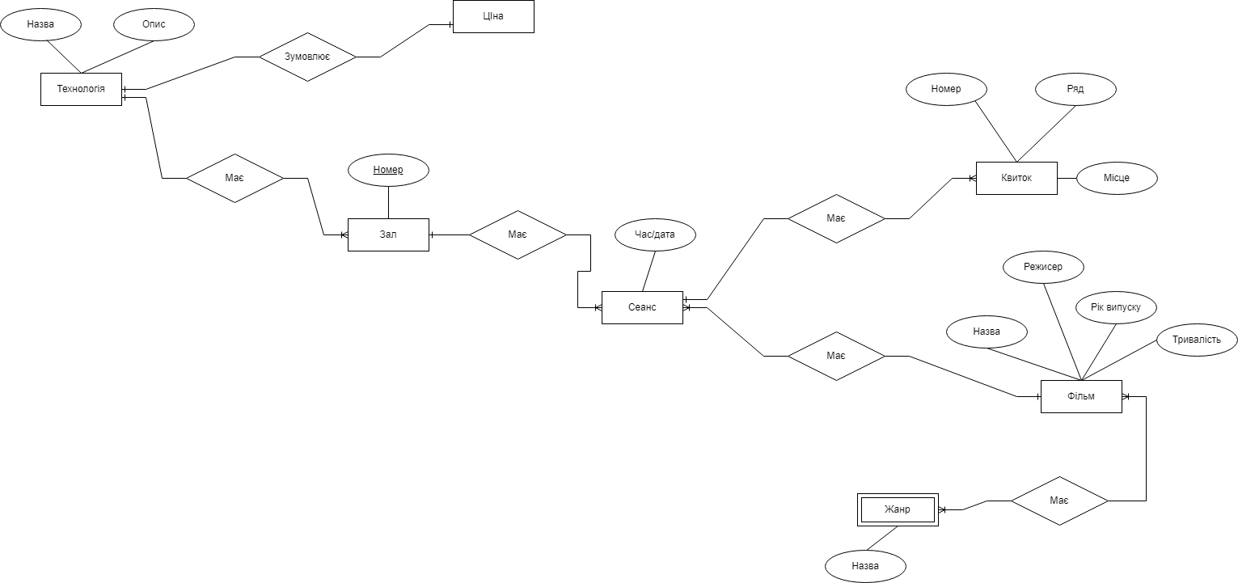
Рисунок 1 - ER-діаграма за нотацією Чена (інструмент: draw.io)
Перетворення концептуальної моделі у логічну схему бази даних

Сутності Зали, Технології, Ціни, Жанри, Фільми, Сеанси, Квитки було перетворено у відповідні таблиці.
Таблиця Технологія включає в себе Id(первинний сурогатний ключ), назви (рядок, не НУЛЛ) та опис (рядок, не НУЛЛ).
Таблиця Зали містить колонки номер(первинний ключ) і зовнішній ключ на технологію, яка використовується у цій залі.
Таблиця Ціна має Id(первинний сурогатний ключ), зовнішній ключ на конкретну технологію і відповідну до неї ціну (не НУЛЛ і більша за нуль) .
Через відношення сутності Жанрів до Фільмів (N:M) було додано ще одну таблицю Жанр для (конкретного) фільму з складеним ключем (composite) для двох зовнішніх ключів - один для Фільму, один для Жанру.
Таблиця Жанри складається з колонок Id(первинний ключ) і Назви(рядок).
Таблиця Фільми описується за допомогою Id(первинний ключ), щоб посилатися на конкретний фільм, Назви(рядок, не НУЛЛ), прізвище продюсера(рядок), рік релізу (ціле число), тривалість(ціле число хвилин).
Таблиця Жанри Фільмів містить зовнішній ключ на фільм та зовнішній ключ до жанру
Таблиця Сеанси також має первинний (сурогатний) ключ Id, зовнішній ключ на конкретний зал, зовнішній ключ на конкретний фільм, дату і час.
Таблиця Квитки має колонки Id(первинний ключ), зовнішній ключ на сеанс, місце і ряд (ненульові значення, з перевіркою значення більше 0).

Схеми бази даних(логічна модель):

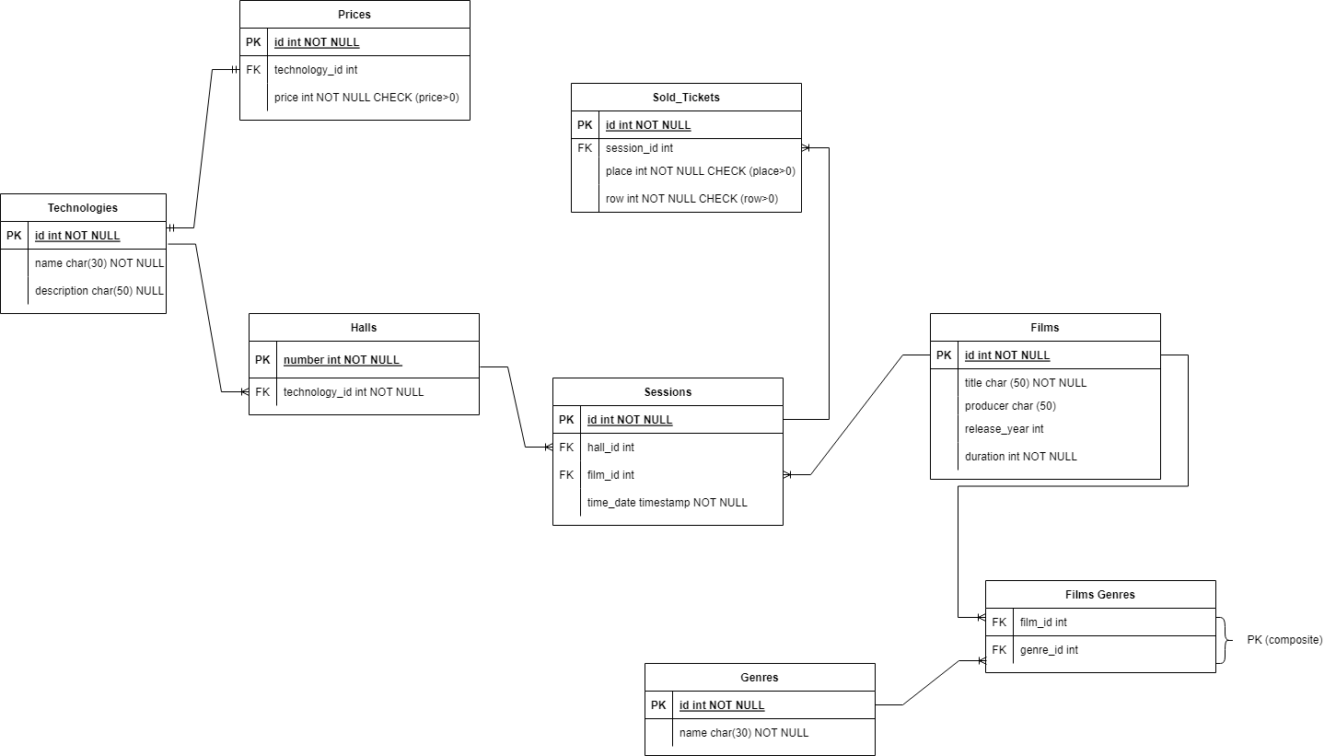Рисунок 2 - Схема бази даних (інструмент: draw.io)
Опис об’єктів бази даних у вигляді таблиці

Таблиця 1 – Опис структури бази даних "Кінотеатр"
Сутність | Атрибут | Тип атрибуту
Technologies - містить інформацію про доступні у кінотеатрі технології | id - унікальний ідентифікатор технологій  name – назва технологій. Не допускає NULL  description – опис технологій. Не допускає NULL | integer (числовий)  character varying (рядок)  character varying (рядок)
Halls - містить інформацію про зал | number - унікальний ідентифікатор залу  technology_id – код технології. | integer (числовий)  integer (числовий)
Genres – містить інформацію про перелік усіх можливих жанрів | id - унікальний ідентифікатор жанру  name - назви жанру. Не допускає NULL | integer (числовий)  character varying (рядок)
Films – містить всі фільми, що є у прокаті | id- унікальний ідентифікатор фільму  title - назва фільму. Не допускає NULL  producer - режисер фільму.  release_year - дата виходу фільму.  duration – тривалість фільму. Не допускає NULL | integer (числовий)  character varying (рядок)  character varying (рядок)  integer (числовий)  integer (числовий)
Films Genres - містить інформацію про усі жанри притаманні фільму | film_id- унікальний ідентифікатор фільму  genre_id - унікальний ідентифікатор жанру | integer (числовий)  integer (числовий)
Sessions – містить інформацію про сеанс | id - унікальний ідентифікатор сеансу  film_id - унікальний ідентифікатор фільму  hall_id - унікальний ідентифікатор залу  time_date – час початку та дата. Не допускає NULL | integer (числовий)  integer (числовий)  integer (числовий)  timestamp (час/дата)
Prices - містить інформацію про ціну | id - унікальний ідентифікатор ціни.  technology_id - унікальний ідентифікатор технологій  price – ціна. Не допускає NULL | integer (числовий)  integer (числовий)  integer (числовий)
Tickets – містить всю необхідну інформацію про продані квитка | id - унікальний ідентифікатор квитка  session_id - унікальний ідентифікатор сеансу  place - місце. Не допускає NULL  row - ряд. Не допускає NULL | integer (числовий)  integer (числовий)  integer (числовий)  integer (числовий)
Функціональні залежності для кожної таблиці

TEHNOLOGIES:
id → name, description
id → name (назва конкретної технології залежить від її коду)
id → description (опис залежить від коду технології)

HALLS:
id → technology_id (код технології залежить від коду залу)

PRICES:
id → technology_id, price
id → technology_id (код технології залежить від коду ціни)
id → price (ціна залежить від коду)

GENRES:
id → name (назва конкретного жанру залежить від його коду)

FILM GENRES:
Primary key (film_id, genre_id)

FILMS:
id → title, producer, release_year, duration
id → title (назва конкретного фільму залежить від його коду)
id → producer (прізвище продюсера залежить від коду фільму)
id → release_year (рік випуску залежить від коду фільму)
id → duration (тривалість залежить від коду фільму)

SESSIONS:
id → hall_id, film_id, date_time
id → hall_id (код залу залежить від коду сеансу)
id → film_id (код фільму залежить від коду сеансу)
id → date_time (час сеансу залежить від коду сеансу)

SOLD_TICKETS:
id → session_id, place, row
id → session_id (код сеансу залежить від коду квитка)
id → place (місце залежить від коду квитка)
id → row (ряд залежить від коду квитка)
Відповідність схеми бази даних до третьої нормальної форми

Схема бази даних відповідає 1НФ, тому що: усі колонки створених таблиць є атомарними, тобто містять лише одне значення (єдине місце, де могла б порушуватися перша нормальна форма, було відношення N:M Жанри -> Фільми. Додаткова таблиця Film Genres повністю вирішує цю проблему. У нас немає декількох значень, але могла бути у стовпці Жанр для таблиці Фільм).
Схема відповідає 2НФ, тому що схема бази даних відповідає 1НФ та відповідно до функціональних залежностей, можна побачити, що усі колонки таблиць залежать від одного ключа і тільки від нього, а не від інших колонок.
Наприклад, якщо подивитись на поля таблиці Films, знаючи id фільму, ми можемо чітко визначити його імʼя , продюсера, рік випуску і тривалість. Так само, дивлячись на поля таблиці Sessions, знаючи id конкретного сеансу, можна визначити id залу, id фільму та дату і час сеансу.
Аналогічно можна сказати про функціональні залежності й інших таблиць.
Схема відповідає 3НФ, тому що схема бази даних відповідає 2НФ та усі атрибути усіх таблиць функціонально залежать від первинного ключа, та немає перехресних залежностей між неключовими атрибутами.
Наприклад для таблиці Sessions: hall_id, film_id, date_time залежать від id сеансу, але hall_id не залежить від film_id і навпаки.

Фізична модель БД «Кінотеатр» у pgAdmin 4

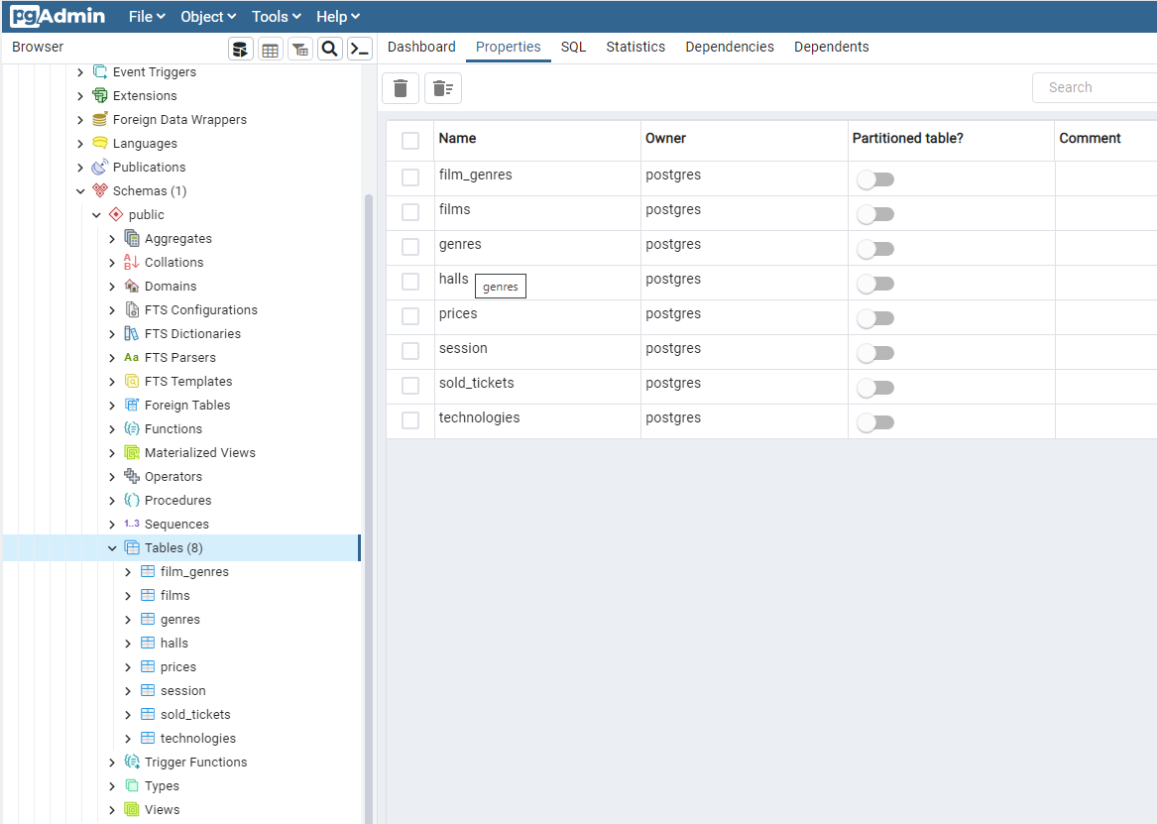
Рисунок 3 - Скрін створених таблиць в PostgreSQL
Скріни вмісту таблиць

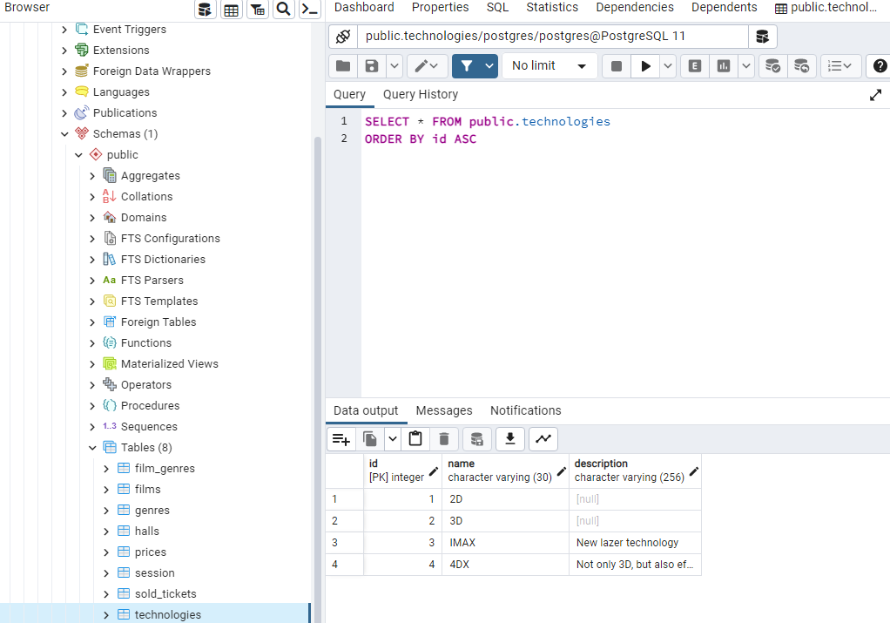
Рисунок 4 - Скрін створених таблиці Технології в PostgreSQL

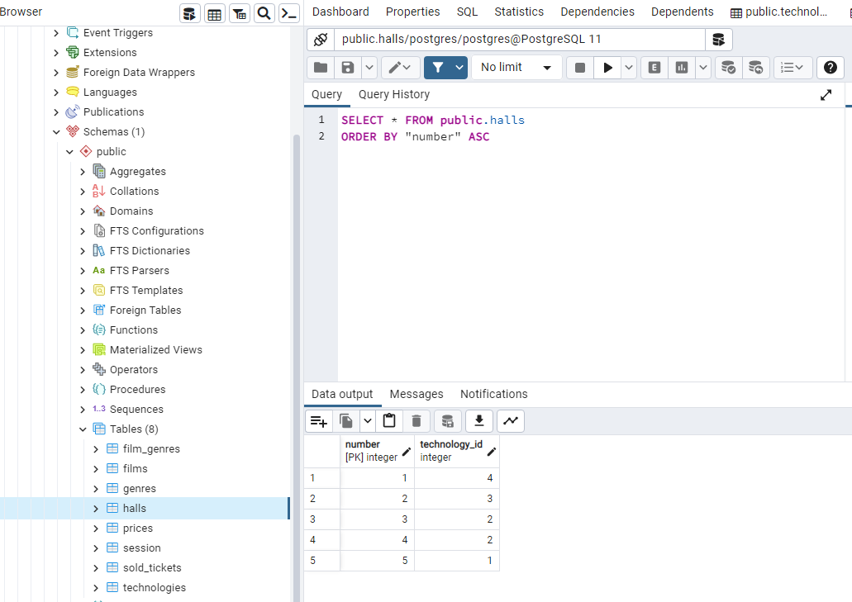
Рисунок 5 - Скрін створених таблиці Зали в PostgreSQL

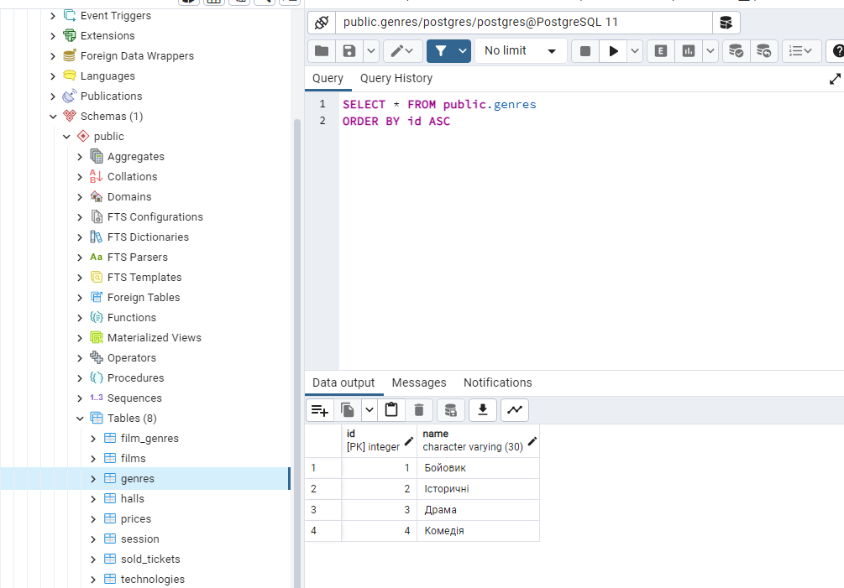
Рисунок 6 - Скрін створених таблиці Жанри в PostgreSQL

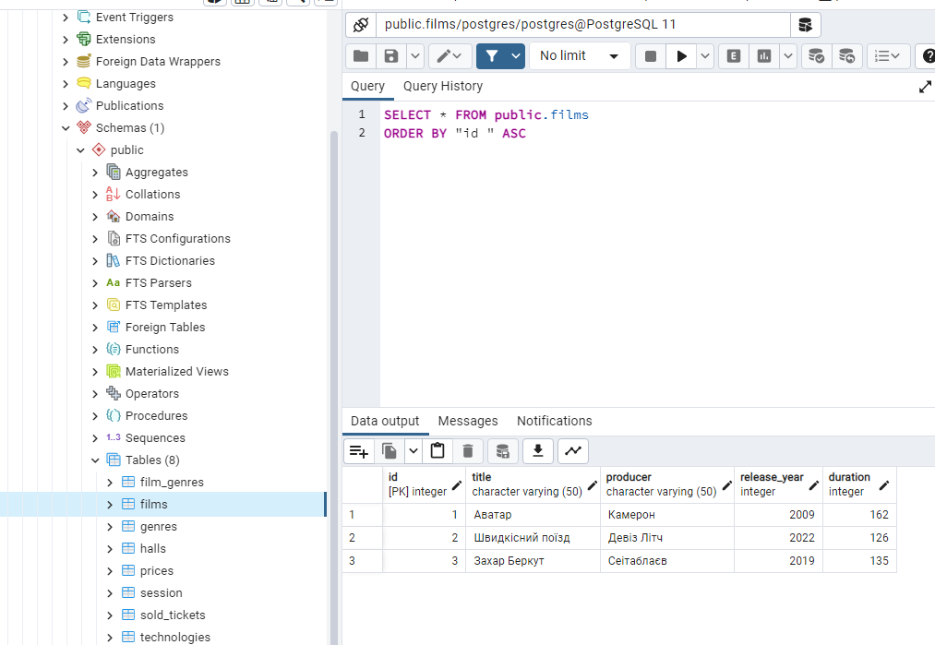
Рисунок 7 - Скрін створених таблиці Фільми в PostgreSQL
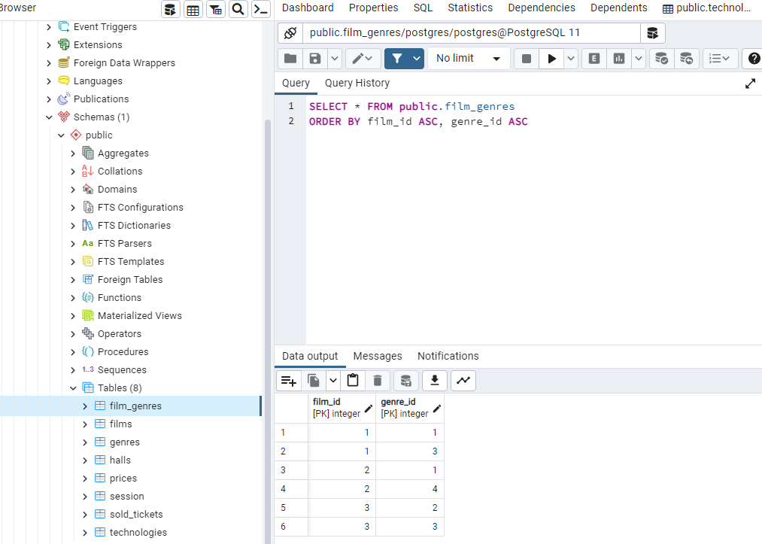
Рисунок 8 - Скрін створених таблиці Жанри фільмів в PostgreSQL

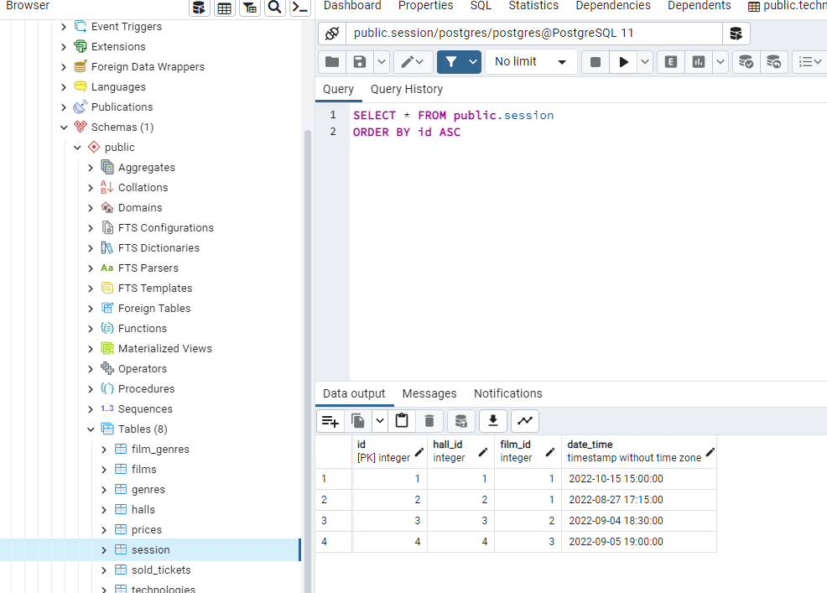
Рисунок 9 - Скрін створених таблиці Сеанси в PostgreSQL
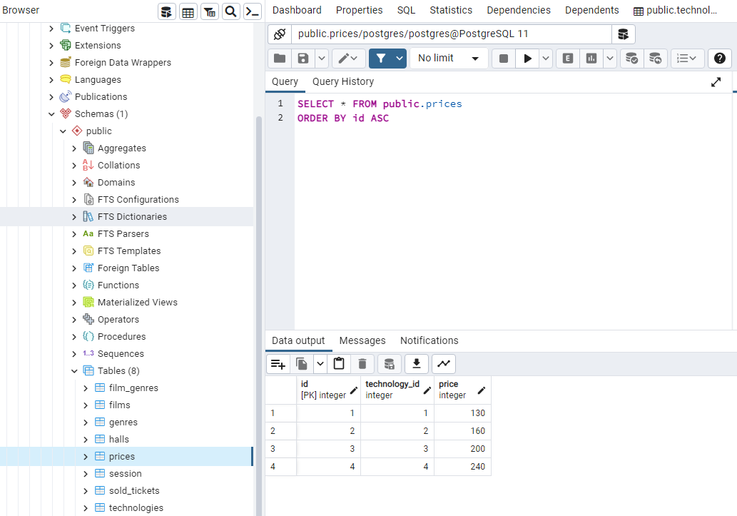
Рисунок 10 - Скрін створених таблиці Ціни в PostgreSQL

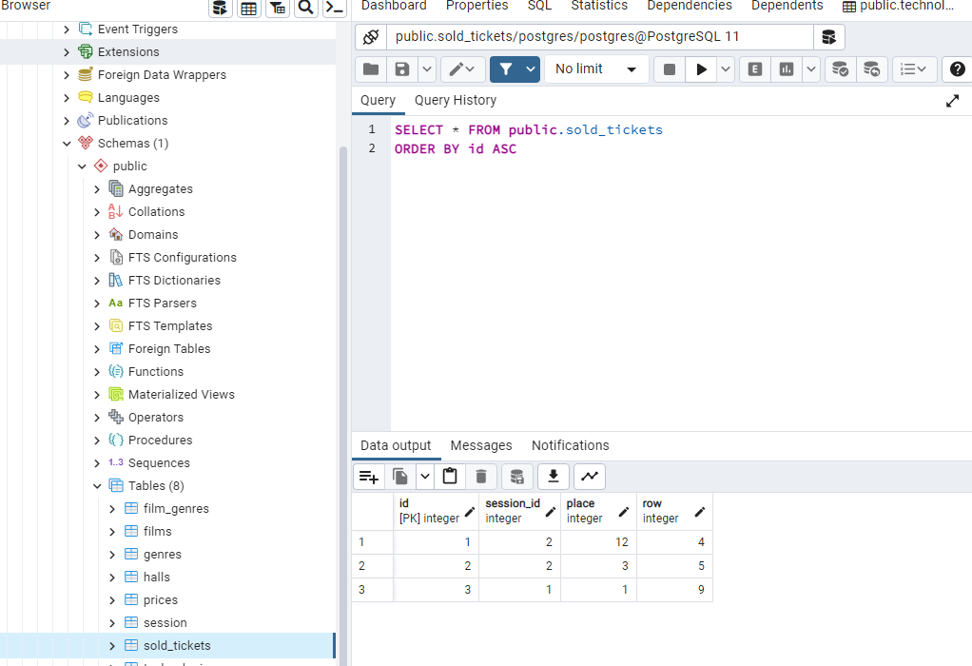
Рисунок 11 - Скрін створених таблиці Продані квитки в PostgreSQL

SQL-текст опису БД «Кінотеатр»

SET statement_timeout = 0;
SET lock_timeout = 0;
SET idle_in_transaction_session_timeout = 0;
SET client_encoding = 'UTF8';
SET standard_conforming_strings = on;
SELECT pg_catalog.set_config('search_path', '', false);
SET check_function_bodies = false;
SET xmloption = content;
SET client_min_messages = warning;
SET row_security = off;

CREATE SCHEMA public;
SET default_with_oids = false;

CREATE TABLE public.film_genres (
film_id integer NOT NULL,
genre_id integer NOT NULL
);

CREATE TABLE public.films (
"id " integer NOT NULL,
title character varying(50) NOT NULL,
producer character varying(50),
release_year integer,
duration integer NOT NULL
);

CREATE TABLE public.genres (
id integer NOT NULL,
name character varying(30) NOT NULL
);

CREATE TABLE public.halls (
number integer NOT NULL,
technology_id integer NOT NULL
);

CREATE TABLE public.prices (
id integer NOT NULL,
technology_id integer NOT NULL,
price integer NOT NULL,
CONSTRAINT positive_price CHECK ((price > 0))
);

CREATE TABLE public.session (
id integer NOT NULL,
hall_id integer NOT NULL,
film_id integer NOT NULL,
date_time timestamp without time zone NOT NULL
);
CREATE TABLE public.sold_tickets (
id integer NOT NULL,
session_id integer NOT NULL,
place integer NOT NULL,
"row" integer NOT NULL,
CONSTRAINT tickets_place_check CHECK ((place > 0)),
CONSTRAINT tickets_row_check CHECK (("row" > 0))
);

CREATE TABLE public.technologies (
id integer NOT NULL,
name character varying(30) NOT NULL,
description character varying(256)
);

ALTER TABLE ONLY public.film_genres
ADD CONSTRAINT film_genres_pkey PRIMARY KEY (film_id, genre_id);

ALTER TABLE ONLY public.films
ADD CONSTRAINT films_pkey PRIMARY KEY ("id ");

ALTER TABLE ONLY public.genres
ADD CONSTRAINT genres_pkey PRIMARY KEY (id);

ALTER TABLE ONLY public.halls
ADD CONSTRAINT halls_pkey PRIMARY KEY (number);

ALTER TABLE ONLY public.prices
ADD CONSTRAINT prices_pkey PRIMARY KEY (id);

ALTER TABLE ONLY public.session
ADD CONSTRAINT session_pkey PRIMARY KEY (id);

ALTER TABLE ONLY public.technologies
ADD CONSTRAINT technologies_pkey PRIMARY KEY (id);

ALTER TABLE ONLY public.sold_tickets
ADD CONSTRAINT tickets_pkey PRIMARY KEY (id);

ALTER TABLE ONLY public.film_genres
ADD CONSTRAINT film_id FOREIGN KEY (film_id) REFERENCES public.films("id ");

ALTER TABLE ONLY public.session
ADD CONSTRAINT film_id FOREIGN KEY (film_id) REFERENCES public.films("id ");

ALTER TABLE ONLY public.film_genres
ADD CONSTRAINT genre_id FOREIGN KEY (genre_id) REFERENCES public.genres(id);

ALTER TABLE ONLY public.session
ADD CONSTRAINT hall_id FOREIGN KEY (hall_id) REFERENCES public.halls(number);
ALTER TABLE ONLY public.sold_tickets
ADD CONSTRAINT session_id FOREIGN KEY (session_id) REFERENCES public.session(id);

ALTER TABLE ONLY public.halls
ADD CONSTRAINT technology_id FOREIGN KEY (technology_id) REFERENCES public.technologies(id);

ALTER TABLE ONLY public.prices
ADD CONSTRAINT technology_id FOREIGN KEY (technology_id) REFERENCES public.technologies(id);

